Министерство образования Республики Беларусь

г. Минск

Государственное учреждение образования

«Белорусский государственный университет информатики и радиоэлектроники»

Специальность «Программная инженерия»

Учебная дисциплина «Основы алгоритмизации и программирования»

Отчет

по лабораторной работе №7

«Структуры и файлы»

Подготовил: Студент гр. 410901

Зайцев Е. А.

Проверил: Усенко Ф. В.

Минск 2024

***Цель работы:*** сформировать навыки и умения обработки структурированных типов данных, организованных в виде структур и файлов.

***Индивидуальное задание №14*** - Организовать поиск в структуре по типу самолёта, типы самолёта уже введены в программе. Предусмотреть запись в файл.

Код программы приведен ниже:

// организовать поиск в структуре по типу самолетов(грузовые, пассажирские, военные)

// типы самолета уже введены в программе.Предусмотреть запись в файл

#include <iostream>

#include <fstream>

using namespace std;

// создание схемы структуры

struct Airplane {

string model;

string type;

int year;

};

string AirplaneType, filename = "hello.txt";

// функция выбора необходимого типа

void choosing() {

int numOfType;

cout << "Choose which type of airplanes you need:" << endl <<

"1 - passenger airplanes" << endl << "2 - military planes" << endl <<

"3 - cargo airplanes" << endl << "4 - private airplanes" << endl;

cin >> numOfType;

if (numOfType == 1) {

AirplaneType = "passenger";

}

else if (numOfType == 2) {

AirplaneType = "military";

}

else if (numOfType == 3) {

AirplaneType = "cargo";

}

else if (numOfType == 4) {

AirplaneType = "private";

}

else {

cout << "Error !" << endl << "Planes of this type weren't found";

}

}

//функция поиска по указанному типу

void findType(Airplane arr[], int n, string AirplaneType) {

ofstream fin;

fin.open(filename);

if (fin.is_open()) {

for (int i = 0; i < n; i++) {

if (arr[i].type == AirplaneType) {

fin << arr[i].model << ", " << arr[i].year << endl;

cout << arr[i].model << ", " << arr[i].year << endl;

}

}

}

else {

cout << "Error opening file";

}

fin.close();

}

//главная функция

int main() {

choosing();

Airplane arr[] = {

{"Boeing 737", "passenger", 2015},

{"Airbus A320", "passenger", 2018},

{"Airbus A380", "passenger", 2007},

{"Concorde", "passenger", 1976 },

{"Embraer E190", "passenger", 2004},

{"F-35 Lightning II", "military", 2015},

{"Antonov An-225", "cargo", 1988},

{"Cessna 172", "passenger", 2012},

{"Lockheed Martin F-22", "military", 2005},

{"Boeing 747", "passenger", 2010},

{"Cessna 172", "private", 1956},

{"McDonnell Douglas F-15", "military", 1976},

{"Lockheed C-130 Hercules", "cargo", 1956},

{"Sukhoi Su-27", "military", 1985},

};

if (!(AirplaneType == "passenger" || AirplaneType == "military" || AirplaneType == "cargo" || AirplaneType == "private")) { return 0; }

int n = sizeof(arr);

findType(arr, n, AirplaneType);

return 0;

}

На рисунках 1-3 показаны скриншоты работающей программы:

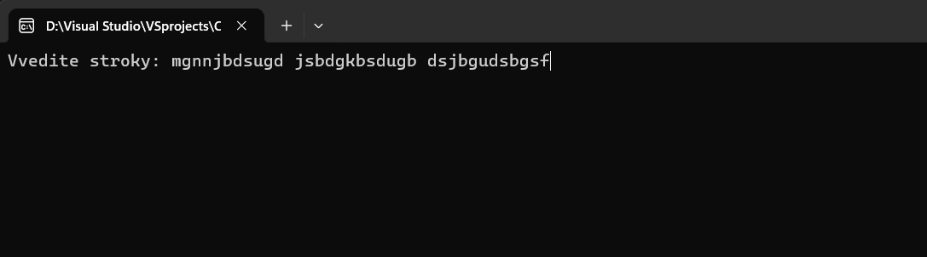

Рисунок 1 – выбор типа самолета.

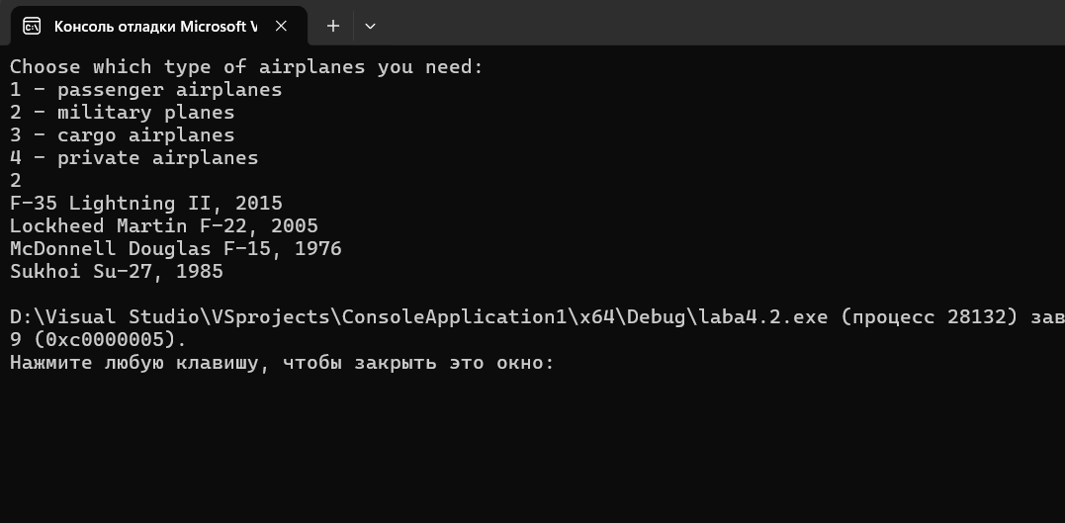

Рисунок 2 – программа выводит результаты поиска в терминал

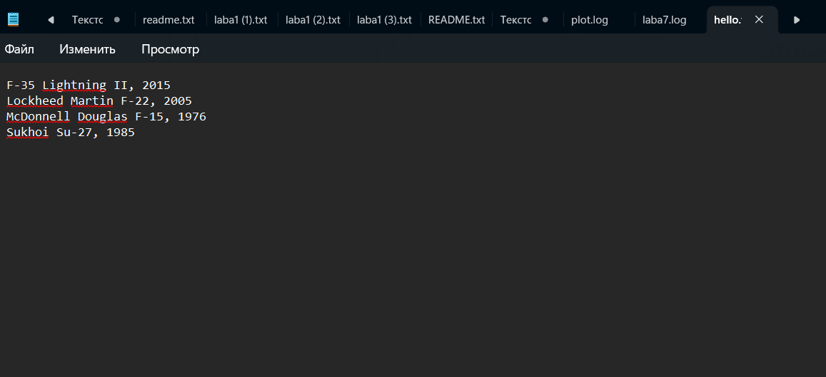

Рисунок 3 – программа выводит результаты поиска в файл

**Блок-схема**

Блок-схема кода представлена ниже:

Функция main() Функция findType()

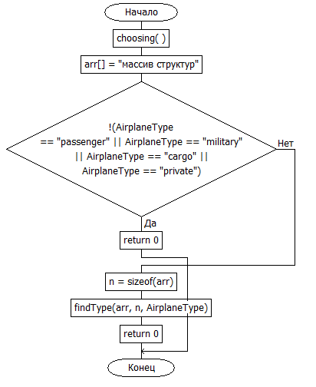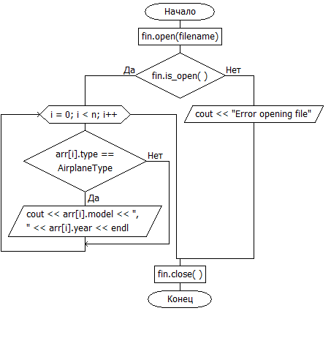

Функция choosing()

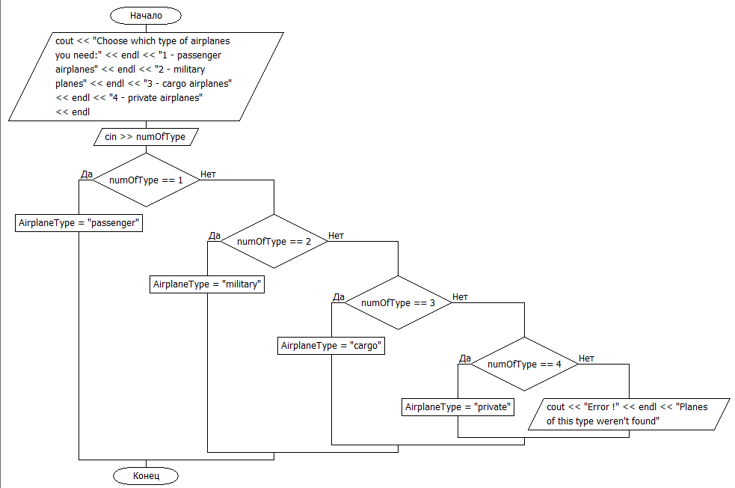

**Контрольные вопросы**

**№1 Что такое структура?**

***Структура*** – это набор взаимосвязанных данных, возможно и разных типов, объединенных в единое целое.

**№2 Для чего нужен файл?**

Файлы предназначены для постоянного хранения больших объемов данных, так как хранение данных в переменных и массивах является временным. Существует множество способов организации записей в файле, но наиболее распространенными являются:

1)Файлы последовательного доступа.

2)Файлы произвольного доступа.

**№3 Какие основные классы ввода-вывода?**

Среди классов ввода-вывода можно выделить следующие основные:

ifstream – файлы для чтения;

ofstream – файлы для записи;

fstream – файлы для чтения и записи.

**Вывод**

В ходе выполнения лабораторной работы успешно создана программа. Она может выполнять поиск по введенной в программу структуре по типу самолетов. Тип для поиска указывается пользователем. Результаты поиска программа выводит в терминал, а также в файл. Программа создана с использованием знаний о работе с файлами, а также с пользовательскими типами данных; написана на языке С++.